La classe des CM1-CM2

Ce mardi, nous avons eu le plaisir d’être accueillis à la bibliothèque de la Regrippière et travailler tout en s’amusant autour du thème « Objectifs Développement Durable » (ODD) de l’agenda 2030.
Les 17 ODD ont été établis par les pays membres de l’ONU et sont un « appel mondial à agir pour éradiquer la pauvreté dans le monde, protéger la planète et vivre dans la paix et la prospérité ».
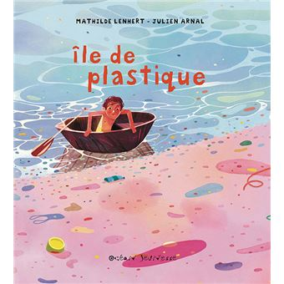
Après une lecture du livre « L’île de plastique », les élèves ont pu échanger sur les différents gestes du quotidien qui permettent de réduire la pollution sur terre, et sur mer !

Cette introduction a été l’occasion pour la bibliothécaire de présenter les défis mensuels proposés par la bibliothèque (avec à la clef un petit sac en tissu rempli de petits cadeaux !). Avec les défis « Ma Petite Planète », notre classe deviendra un modèle de développement durable !

Les élèves ont ensuite pu découvrir et se sensibiliser avec les ODD autour de deux ateliers.

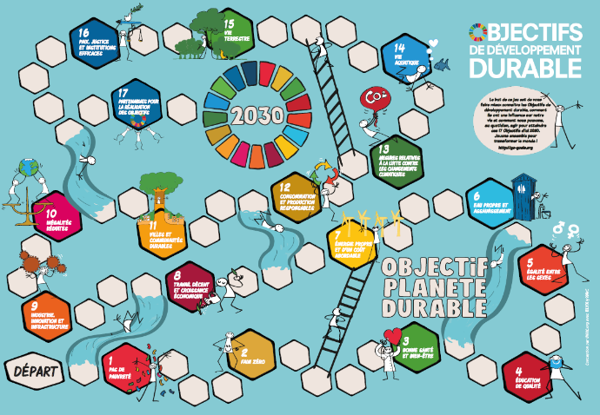
Le jeu de plateau « Objectifs Développement Durable », une sorte de « Trivial Pursuit » du développement durable. Les élèves ont pu tester leurs connaissances sur différents sujets, tels que la lutte contre la pauvreté, la protection de la planète ou même l’économie ! Ce jeu tombait à pic car nous venions de travailler sur les énergies renouvelables en sciences ! Ils ont été incollables !

Après le jeu, place aux livres : au travers différents livres, les élèves ont pu retrouver les 17 différents Objectifs de Développement Durable.

Cette visite a également été l’occasion de nous redonner l’envie de fréquenter les bibliothèques pour dévorer un tas de livres !

